附件1：

惠州市装配式建筑预评价申报工作指南

一、预评价对象
装配式建筑预评价对象以单体建筑作为计算和评价单元，且应符合国家或广东省《装配式建筑评价标准》要求。
二、预评价标准
装配式建筑预评价可以按现行国家、省装配式建筑评价标准进行申报。
三、申报主体
装配式建筑的预评价应由建设单位(或业主单位)申请。
四、申报条件
项目申请预评价原则上应在施工图设计审查前完成，建设单位组织有关单位按照装配式建筑技术要求进行设计，编制装配式建筑项目实施方案、装配率计算书、设计阶段评分表、设计专篇(含BIM模型及应用说明)等申报材料。
五、申报材料清单
序号 | 材料名称 | 要求 | 原件 | 复印件 (份/套） | 纸质 (份/套） | 电子版
1 | 法人代表身份证件 |  | 0 | 1 | √ | √
2 | 书面委托书 | 委托办理的提供 | 1 | 0 | √ | √
3 | 被委托人身份证件 | 委托办理的提供 |  | 1 | √ | √
4 | 《惠州市市装配式建筑项目设计阶段技术评价申请表》 | 纸质：一式三份，加盖建设单位公章  电子版：PDF 格式（盖公章 盖章页可为纸质版扫描件） | 1 | 1 | √ | √
5 | 《惠州市装配式建筑项目装配率计算书》 | 纸质：一式三份，加盖建设单位公章、设计单位公章、施工审查机构技术审查章  电子版：PDF 格式（盖公章 盖章页可为纸质版扫描件） | 1 | 1
6 | 《惠州市装配式建筑设计阶段评分表》 | 纸质：一式三份，加盖建设单位公章  电子版：PDF 格式（盖公章 盖章页可为纸质版扫描件） | 1 | 1 | √ | √
7 | 《惠州市装配式建筑项目实施方案》 | 纸质：一式三份，加盖建设单位公章  电子版：PDF 格式（盖公章 盖章页可为纸质版扫描件） | 1 | 1 | √ | √
8 | 项目设计文件 | 各专业施工图纸（附施工图审查合格书）、与装配率计算相关的深化设计图纸 电子版：cad 或 PDF 格 | 1 | 1 | √ | √
9 | PPT 汇报文件 | 电子版：PPT 或 PDF 格式 | 1 | 0 |  | √
说明：以上申报材料，请在专家评审会当天提交纸质文件。
六、预评价工作流程
(一)申请登记。申报单位在惠州市建筑业协会协会信息网站（http://www.hzcia.org/index.html）装配式建筑管理系统填报并上传全部资料，惠州市建筑业协会绿色建造与装配式建筑分会(以下简称市建协装配式分会）在3个工作日内，对申报材料进行形式审查，对不符合要求的项目，一次性告知原因并提醒修改完善，对符合条件的项目予以录入登记。
（二）专家评审。形式审查通过之日起15个工作日内，申报单位可委托市建协装配式分会或自行组织行业专家召开项目评审会议。申报单位应当根据项目属地管理原则召开评审会议，提前三天告知项目所在地住房城乡建设主管部门，项目所在地住房城乡建设主管部门应派员到评审会现场监督。
（三）出具预评价意见。项目评审会完成后，由专家组形成最终意见向申报单位出具预评价意见书（2个工作日内），并由市建协装配式分会汇总后在协会网站对外公示。
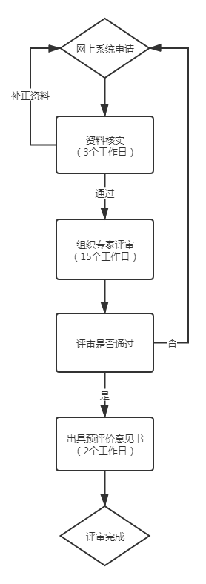
七、联系方式
地址：惠州市东江学府二期21栋101（市建协装配式分会）
联系人：植乾波
联系电话：0752-2116199，15913851166
电子邮箱：sjxzpsfh@126.com

附件1-1：

惠州市装配式建筑项目
技术认定申请表
（参考格式）

项目名称：
建设单位：

申请日期：年月日

填写说明
1.统一按A4纸规格双面填写、打印。
2.申报材料的项目名称和建设单位。
3.建设单位应在封面、骑缝、申报单位意见中盖章。
4.建设单位应对提交的全部申请资料的真实性负相关责任。
5.申请资料清单：
材料名称 | 要求 | 原件  份数（份/套） | 复印件  份数（份/套） | 纸质/电子版
法人代表身份证件 |  | 0 | 1 | 纸质
书面委托书 | 委托办理的提供 | 1 | 0 | 纸质
被委托人身份证件 | 委托办理的提供 | 0 | 1 | 纸质
《惠州市市装配式建筑项目技术认定申请表》 | 纸质：一式三份，加盖建设单位公章  电子版：PDF格式，光盘 | 1 | 0 | 纸质+电子版
项目设计文件 | 一式两套，封面加盖设计单位公章  电子版：cad格式，光盘 | 2 | 0 | 纸质+电子版
一、申报单位基本情况
建设单位
通讯地址
企业法人代表 |  | 电话
联系人 |  | 手机
传真 |  | 邮箱
设计单位 |  | 资质及证号
联系人 |  | 手机
施工图审查机构 |  | 资质及证号
联系人 |  | 手机

二、项目基本情况
单位：㎡
基  本  情  况 | 项目名称
基  本  情  况 | 项目位置
基  本  情  况 | 用地规划许可证号 |  | 用地性质
基  本  情  况 | 总用地面积 |  | 总建筑面积
基  本  情  况 | 各楼栋号 |  | 容积率
装  配  式  情  况 | 装配式建筑面积 |  | 申请不计容面积奖励项目
装  配  式  情  况 | 装配式建筑类型 |  | 装配式建筑楼栋号

三、装配式建筑各单体建筑关键指标统计表

表1：项目栋 装配式建筑关键指标统计表
序号 | 标准层 | 标准层建筑面积 |  | 预制构件种类 |  | 装配式模板种类 | 预制内墙板种类 |  | 预制率 | 装配率
1
2
3
.....
单体建筑标准层的平均预制率和装配率
建筑高度 |  |  |  |  | 标准层层高
结构类型 |  |  |  |  | 装配式建筑面积
备注：
备注：每栋单独列表，依次排列（表2、表3......）。
四、申报单位意见

项目（栋号）实施装配式建筑，预制率和装配率符合惠州市市装配式建筑现行相关要求，现申请技术认定。

申报单位（名称及盖章）：

年 月 日

附件1-2：

惠州市装配式建筑项目实施方案
（参考格式）

项目名称：
建设单位(盖章)：

202X年XX月XX日
目录
一、项目概况
二、管理工作机制
（一）建设单位统筹管理工作机制
（二）工程总承包（EPC）模式情况
（三）装配式建筑验收制度
三、装配式建筑的设计
（一）建筑设计
（二）结构设计
（三）装修和机电设计
四、装配式施工策划
（一）施工总平面布置和施工计划
（二）预制构件生产和运输
（三）起重设备和吊装策划
（四）模板施工和外围护设施
（五）标准层装配化施工流程
五、主体结构施工
（一）预制构件吊装工艺
（二）固定支撑体系
（三）连接部位的施工工艺
六、围护墙和内隔墙
（一）非承重围护墙非砌筑
（二）围护墙与装饰、保温隔热集成一体化
（三）内隔墙非砌筑
（四）内隔墙与管线、装修集成一体化
七、装修和机电
（一）全装修
（二）干式工法
（三）集成厨房
（四）集成卫生间
（五）机电装修一体化、管线分离
八、绿色施工与信息化应用情况
（一）BIM应用情况
（二）智能化应用情况
（三）绿色施工策划与内容
九、安全保证措施
十、其它需要说明的内容

（注：各章节应注明页码）
装配式建筑项目实施方案应包含并不限于如下内容：
一、项目概况
简要介绍项目的基本情况，包括项目位置、用地面积、建筑面积、容积率、项目楼栋情况。以列表的方式详细说明装配式建筑各楼栋情况、预制构件（含钢构件，以下同）种类情况、技术评分情况等。
二、管理工作机制
（一）建设单位统筹管理工作机制
1.参建各方情况，以及建设单位统筹协调参建各方的工作机制
2.管理人员配置情况（包括：参加装配式建筑系列培训情况，附培训证明）
3.关键工种产业工人实训情况（包括：构件吊装、套筒灌浆、装配式模板安装等关键工种产业工人岗前实训计划,参加岗前实训及考核合格的产业工人情况）
（二）工程总承包（EPC）模式情况
若采用工程总承包（EPC）模式，详细说明工程总承包商的情况，工程总承包合同的服务内容（附工程总承包合同扫描件相关条款）。
（三）装配式建筑验收制度
1.预制构件（钢构件）样板验收制度
2.装配式标准层结构联合验收制度
三、装配式建筑的设计
（一）建筑设计
1.装配式建筑标准化设计
（1）标准化户型或单一户型
（2）标准化构件
2.装配式建筑平面、立面设计（包括：总平面、单体平面和立面、预制构件（钢构件）和墙体布置图、墙地面做法表等，要求至少用A3纸彩打，图示清晰。预制构件（钢构件）在设计图纸或BIM中应使用明显的颜色标示）
3.架空层、结构转换层、屋面层、避难层、设备层等非标准层与标准层的设计延续性。
4.关键节点设计（包括但不限于：建筑保温、防水等）
（二）结构设计
1.装配式建筑结构体系
2.关键节点设计（包括但不限于：预制构件（钢构件）连接等）
3.超限审查情况说明（依法应当进行超限高层建筑工程抗震设防专项审查的项目，应当先完成专项审查，在超限审查文件中应包含装配式建筑相关内容）
（三）装修和机电设计
（包括但不限于：材料表、平面布置图、立面布置图、机电布置图、主要节点做法详图）
四、装配式施工策划
（一）施工总平面布置图和施工计划
（包括但不限于：施工现场总平面布置图含项目出入口位置、施工道路、各栋塔吊布置、预制构件（钢构件）堆放场地位置，施工总体计划和标准层工期安排等）
（二）预制构件生产和运输
（包括但不限于：预制构件（钢构件）生产概况、以及生产、运输、堆放等组织计划及过程质量控制措施）
1.预制构件（钢构件）生产概况（包括预制构件生产单位行业登记管理与星级评价情况）
2.预制构件（钢构件）生产的质量控制要点
3.预制构件（钢构件）标示及成品保护措施
4.预制构件（钢构件）运输路线
（三）起重设备和吊装策划
（包括但不限于：预制构件（钢构件）吊装的前期准备工作，各种预制构件的吊装顺序等）
1.各栋塔吊选型、预制构件（钢构件）起吊分析
2.吊具准备、各种预制构件（钢构件）的安装
3.装配式混凝土结构：预制构件与现浇部位、装配式模板的连接，钢筋套筒灌浆的连接、预制构件的支撑；装配式钢结构：钢构件的连接和支撑
4.施工质量控制要点
5.安全保证措施
（四）模板体系和外围护设施
（包括但不限于：装配式模板的选用、模板周转套数、模板连接节点、模板平面布置、质量控制措施等）
1.装配式模板平面布置图和竖向布置图
2.装配式模板安装和拆卸等施工工序
3.外围护体系的选择
4.施工质量控制要点
5.安全保证措施
（五）标准层装配化施工流程（根据技术选用情况填写，装配式混凝土结构包括但不限于：工具式脚手架方案、成品钢筋网施工、提升式混凝土布料机方案等；装配式钢结构包括但不限于：梁梁连接节点装配化施工、梁柱连接节点装配化施工等）
装配式混凝土结构：
1.工具式脚手架方案
2.成品钢筋网施工
3.提升式混凝土布料机方案
装配式钢结构：
1.梁梁连接节点装配化施工
2.梁柱连接节点装配化施工
六、围护墙和内隔墙
（一）非承重围护墙非砌筑
（包括但不限于：围护墙体选型，平面布置图、质量控制措施等）
（二）围护墙与装饰、保温隔热集成一体化
（根据技术选用情况填写，装配式混凝土结构包括但不限于：一体化设计、预制外墙门窗预埋窗框或附框、预制外墙饰面工厂完成、外墙保温做法、单元式幕墙等；装配式钢结构包括但不限于：各层装饰、保温隔热一体化外墙、单元式幕墙等）
（三）内隔墙非砌筑
（包括但不限于：内隔墙选型、平面布置图、墙板防开裂质量控制措施等）
1.内墙板类型的选型及节点连接大样
2.内墙板平面布置图
3.内墙板的堆放、运输和安装
4.施工质量控制要点
5.安全保证措施
（四）内隔墙与管线、装修集成一体化

七、装修和机电
（一）全装修
（包括但不限于：详细全装修的范围、交付标准等）
（二）干式工法
（根据技术选用情况填写，包括但不限于：楼面、地面和公共区域装修的干式工法施工工艺、质量控制措施等）
（三）集成厨房
（根据技术选用情况填写，包括但不限于：集成厨房选型，干式工法施工工艺，橱柜、灶具、五金配置情况等）
（四）集成卫生间
（根据技术选用情况填写，包括但不限于：集成卫生间选型，干式工法施工工艺，洁柜、洁具、五金配置情况，整体卫浴应用和施工等）
（五）机电装修一体化、管线分离
（根据技术选用情况填写，包括但不限于：一体化设计、机电管线预埋、主体结构和管线分离做法等）
八、绿色施工与信息化应用情况
（一）BIM应用情况
详细说明项目建设不同阶段的BIM应用情况，提供各阶段BIM模型。
1.设计阶段，应用BIM进行施工图设计，包括各专业协同、管线综合、BIM模型制作、施工图和预制构件（钢构件）图信息表达、预制构件连接节点设计、钢筋碰撞、施工工序模拟等。
2.生产阶段，应用BIM传递设计阶段的信息，进行预制构件（钢构件）和装配式模板深化设计和生产管理。
3.施工阶段，应用BIM传递设计、生产阶段的信息，进行施工全过程管控。
（二）智能化应用情况
（包括但不限于：生产、施工、运维阶段信息化应用等）
（三）绿色施工策划与内容
（包括但不限于：按照国家标准《建筑工程绿色施工评价标准》GB/T50640或广东省《建筑工程绿色施工评价标准》DBJ/J15-97开展绿色施工的策划及实施内容等）
九、安全保证措施
（包括但不限于：预制构件吊装、临时支撑及模板施工等安全方案、安全生产应急预案等）
十、其它需要说明的内容

附件1-3-1：

惠州市装配式建筑项目
装配率计算书
（采用国标计算参考格式）

项目名称：________________________
建设单位：________________________
设计单位：________________________
日 期：________________________

设 计 人：
校 对 人：
专业负责人：
专业审核人：
专业审定人：
目录

一、项目基本情况 XX
二、装配式建筑设计方案 XX
三、装配率的详细计算 XX
四、结论 XX

一、项目基本情况
项目位于惠州市区，共有栋塔楼，其中栋实施装配式建筑，装配式建筑总建筑面积平方米。
其中：栋塔楼建筑高度米，单体建筑面积平方米；栋塔楼建筑高度米，单体建筑面积平方米。

项目总平面效果图
（项目总平面效果图对实施装配式建筑范围图示）

二、装配式建筑设计方案
（一）本项目装配率实施情况
本项目装配率为（按栋分开填写）：。
其中，Q₁主体结构得分；
Q₂围护墙和内隔墙得分；
Q₃装修和设备管线得分；
装配率不低于50%。
（二）装配式建筑评分表
1.1X栋BIM三维模型图（带装配式说明）
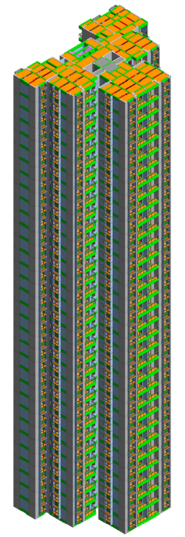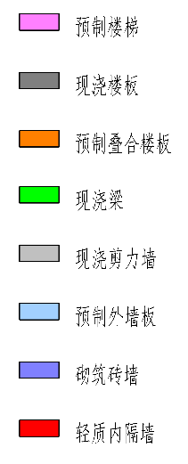
X栋装配式建筑BIM模型及图例
1.2 X栋装配式建筑评分表：
评价项 |  | 评价要求 | 评价分值 | 最低分值 | 实际应用比例 | 实际分值
主体结构  （Q1）（50分） | 柱、支撑、承重墙、延性墙板等竖向构件 | 35%≤比例≤80% | 20～30* | 20
主体结构  （Q1）（50分） | 梁、板、楼梯、阳台、空调板等构件 | 70%≤比例≤80% | 10~20* | 20
围护墙和内隔墙  （Q2）（20分） | 非承重围护墙非砌筑 | 比例≥80% | 5 | 10
围护墙和内隔墙  （Q2）（20分） | 围护墙与保温、隔热、装饰一体化 | 50%≤比例≤80% | 2～5* | 10
围护墙和内隔墙  （Q2）（20分） | 内隔墙非砌筑 | 比例≥50% | 5 | 10
围护墙和内隔墙  （Q2）（20分） | 内隔墙与管线、装修一体化 | 50%≤比例≤80% | 2～5* | 10
装修和设备管线  （Q3）（30分） | 全装修 | ─ | 6 | 6
装修和设备管线  （Q3）（30分） | 干式工法楼面、地面 | 比例≥70% | 6 | —
装修和设备管线  （Q3）（30分） | 集成厨房 | 70%≤比例≤90% | 3~6* | —
装修和设备管线  （Q3）（30分） | 集成卫生间 | 70%≤比例≤90% | 3~6* | —
装修和设备管线  （Q3）（30分） | 管线分离 | 50%≤比例≤70% | 4~6* | —
合计
2.1 X栋BIM三维模型图（带装配式说明）
（X栋BIM三维模型图）
2.2 X栋装配式建筑评分表：
（X栋装配式建筑评分表）
（三）本项目主体结构采用预制部品部件种类
3.1 本项目X栋主体结构采用预制部品部件种类有，共种。
（如：预制剪力墙、预制柱、预制楼板、预制阳台、预制楼梯段、预制梁、预制空调板等）
3.2 本项目X栋主体结构采用预制部品部件种类有，共种。
（如：预制剪力墙、预制柱、预制楼板、预制阳台、预制楼梯段、预制梁、预制空调板等）
（四）本项目围护墙和内隔墙采用预制部品部件种类
4.1 本项目X栋围护墙和内隔墙采用预制部品部件种类有，共种。
（如：预制外墙板、轻质内隔墙等）
4.2 本项目X栋围护墙和内隔墙采用预制部品部件种类有，共种。
（如：预制外墙板、轻质内隔墙等）
（五）本项目装修与设备管线采用的措施
5.1 本项目X栋采用装修与设备管线的措施是 ，共种。
（如:全装修、干式工法楼面地面、集成厨房、集成卫生间、管线分离）
5.2 本项目X栋采用装修与设备管线的措施是 ，共种。
（如:全装修、干式工法楼地面、集成厨房、集成卫生间、管线分离）
（六）本项目代表性楼层预制部品部件分布图
（代表性楼层预制部品部件分布不同，每种分布均应有分布图及BIM模型布置图。分布图及BIM模型布置图应含有部品部件编号、配重图以及图例）
6.1 X栋X层预制部品部件分布图：
......
6.2 X栋X层预制部品部件BIM模型布置图：
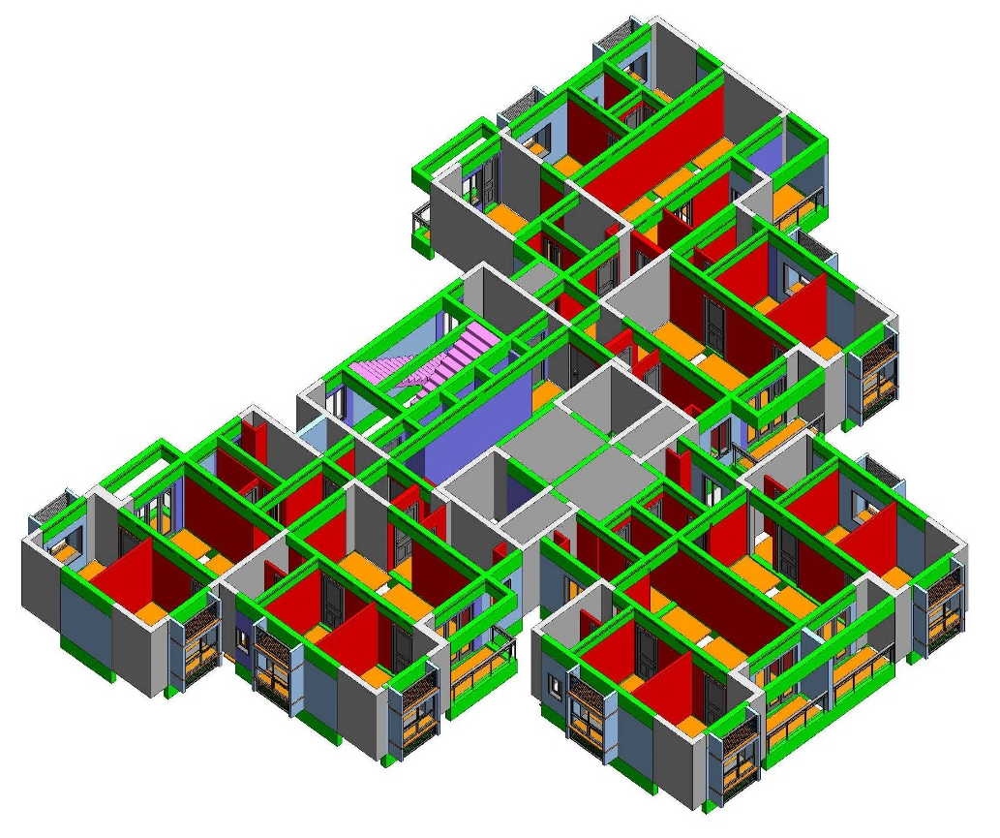
X栋X层BIM模型三维图
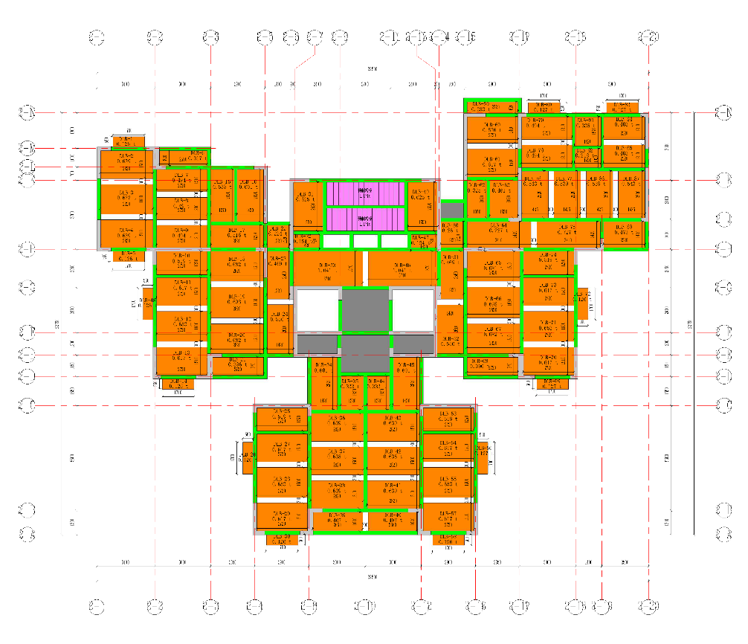
X栋X层BIM模型平面布置图
6.3X栋X-XX层预制部品部件分布图：
......
6.4 X栋X层预制部品部件BIM模型布置图：
......

二、装配率计算依据
按照国家标准《装配式建筑评价标准》关于装配率计算的相关办法。

三、装配率的详细计算
（注：装配率应分楼栋进行统计，预制部品部件应注明类别并分类统计）。
- 主体结构竖向构件的体积及应用比例统计表
1.1 X栋 主体结构预制部品部件的体积统计表
X栋 主体结构预制部品部件的体积统计表
X-XX层，共XX层
序号 | 预制部品部件类型 | 单体建筑内该预制部品部件数量（件） | 单件预制部品部件体积（m³） | 单体建筑内该预制部品部件总体积（m³）
1
2
合计 |  |  |  | V_{1a}＝
柱、支撑、承重墙、延性墙板等主体结构竖向构件混凝土总体积V（m³）
q_{1a}=V_{1a}/V×100%=
1.2 X栋 主体结构预制部品部件体积详细统计表
X栋 主体结构预制部品部件体积统计表
预制部品部件编号 | 长度（mm） | 厚度（mm） | 高度（mm） | 洞口面积 |  | 预制部品部件体积（m³） | 预制部分重量（t）
 |  |  |  | 长度(mm) | 高度(mm) | 预制部品部件体积（m³） | 预制部分重量（t）
合计

- 主体结构的梁、板、楼梯、阳台、空调板等预制部品部件面积及应用比例统计表
2.1 X栋 主体结构的梁、板、楼梯、阳台、空调板等预制部品部件面积及应用比例统计表
X栋 主体结构的梁、板、楼梯、阳台、空调板等预制部品部件面积及应用比例统计表
X-XX层，共XX层
序号 | 层数 | 本层建筑内该预制部品部件总面积（m²）
1
2
合计 |  | A_{1b}＝
各楼层建筑平面总面积A（m²）
q_{1b}=（A_{1b}/A×100%）=
- 非承重围护墙非砌筑外表面积及应用比例统计表
3.1 X栋 非承重围护墙非砌筑外表面积及应用比例统计表
X栋 非承重围护墙非砌筑外表面积及应用比例统计表
X-XX层共XX层
序号 | 预制部品部件类型 | 单件预制部品部件面积（m²） | 单体建筑内该预制部品部件总面积（m²）
1
2
合计 |  |  | A_{2a}＝
各楼层非承重围护墙外表面总面积A_{w1}（m²）
q_{2a}=（A_{2a}/A_{w1}×100%）=
3.2 X栋非承重围护墙非砌筑表面积详细统计表
X栋 围护墙评价分值表
单体建筑编号 | 层数 | A_{2a}（m²） | A_{w1}（m²） | q_{2a}（%） | 围护墙评价分值
合计
- 围护墙采用墙体、保温、隔热、装饰一体化面积及应用比例统计表
X栋 围护墙采用墙体、保温、隔热、装饰一体化面积及应用比例统计表
X-XX层共XX层
序号 | 单体建筑内该围护墙数量（件） | 单件一体化墙面面积（m²） | 单体建筑内该一体化墙面总面积（m²）
1
2
合计 |  |  | A_{2b}＝
各楼层围护墙外表面总面积A_{w2}（m²）
q_{2b}=（A_{2b}/A_{w2}×100%）=
内
- 内隔墙非砌筑外表面积及应用比例统计表
5.1 X栋内隔墙非砌筑外表面积及应用比例统计表
X栋 内隔墙非砌筑外表面积及应用比例统计表
X-XX层共XX层
序号 | 单件预制部品部件面积（m²） | 单体建筑内该预制部品部件总面积（m²）
1
2
合计 |  | A_{2c}＝
各楼层内隔墙外表面总面积A_{w3}（m²）
q_{2c}=（A_{2c}/A_{w3}×100%）=
5.2 X栋非承重围护墙非砌筑表面积详细统计表
X栋内隔墙非砌筑外表面积及应用比例统计表
层数 | 编号 | A_{2b}（m²） | A_{w2}（m²） | q_{2b}（%） | 内隔墙评价分值
合计

- 内隔墙与管线、装修一体化面积及应用比例统计表
6.1 X栋内隔墙与管线、装修一体化面积及应用比例统计表
X栋 内隔墙与管线、装修一体化面积及应用比例统计表
X-XX层共XX层
序号 | 采用一体化的墙面位置（轴号） | 单件一体化墙面面积（m²） | 单体建筑内该一体化墙面总面积（m²）
合计 |  |  | A_{2d}＝
各楼层内隔墙外表面总面积A_{w3}（m²）
q_{2d}=（A_{2d}/A_{w3}×100%）=
- 干式工法楼面、地面的面积及应用比例统计表
X栋 干式工法楼面、地面的面积及应用比例统计表
X栋 干式工法楼面、地面的面积及应用比例统计表
X-XX层共XX层
序号 | 层数 | 单体建筑内采用干式工法楼面、地面的面积（m²）
合计 |  | A_{3a}＝
各楼层建筑平面总面积A（m²）

q_{3a}=（A_{3a}/A×100%）=
- 集成厨房的面积及应用比例统计表
8.1 X栋 集成厨房的面积及应用比例统计表
X栋 集成厨房、卫生间的面积及应用比例统计表
X-XX层共XX层
序号 | 单体建筑内该类厨房数量（件） | 该厨房单个面积（m²） | 单体建筑内类厨房总面积（m²）
1
2
合计 |  |  | A_{3b}＝
合计 |  |  | A_{3c}＝
各楼层厨房的墙面、顶面和地面的总面积A_{k}（m²）
q_{3cc}=（A_{3c}/A_{k}×100%）=
8.2 X栋 集成厨房详细统计表
X栋 集成厨房评价分值表
单体建筑编号 | 层号 | 层数 | A_{3c}（m²） | A_{k}（m²） | q_{3c}（%） | 集成厨房评价分值
合计

- 集成卫生间的面积及应用比例统计表
9.1 X栋 集成卫生间的面积及应用比例统计表
X栋 集成卫生间的面积及应用比例统计表
X-XX层共XX层
序号 | 单体建筑内该类卫生间数量（件） | 该卫生间单个面积（m²） | 单体建筑内类卫生间总面积（m²）
1
2
合计 |  |  | A_{3b}＝
合计 |  |  | A_{3c}＝
各楼层卫生间的墙面、顶面和地面的总面积A_{b}（m²）
q_{3d}=（A_{3d}/A_{b}×100%）=

9.2 X栋 集成卫生间详细统计表
X栋 集成卫生间评价分值表
单体建筑编号 | 层号 | 层数 | A_{3d}（m²） | A_{b}（m²） | q_{3d}（%） | 集成卫生间评价分值
合计
- 管线分离比例计算
10.1 管线分离统计表
X栋 管线分离评价分值表
单体建筑编号 | 层号 | 层数 | L_{3e}（m） | L（m） | q_{3e}（%） | 管线分离评价分值
合计
q_{3e}=（L_{3e}/L×100%）=
10.2 管线分离BIM模型
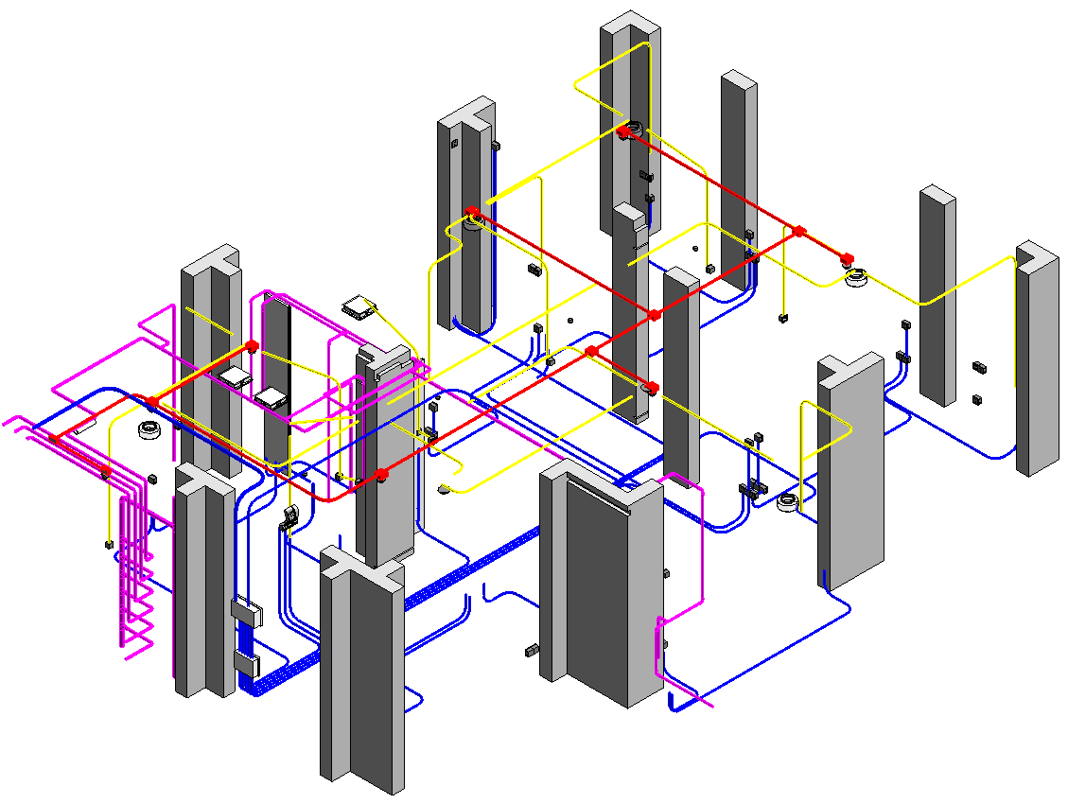
管线分离BIM模型
四、结论
根据《装配式建筑评价标准》（GB/T 51129-2017），惠州项目X栋及X栋装配率计算如下：
（1）X栋：
P=（Q1+Q2+Q3）/（100-Q4）×100%=
装配率符合《装配式建筑评价标准》装配率的要求。
（2）X栋：
P=（Q1+Q2+Q3）/（100-Q4）×100%=
装配率符合《装配式建筑评价标准》装配率的要求。

附件：1-3-2：

惠州市装配式建筑项目
装配率计算书
（采用广东省标准计算参考格式）

项目名称：________________________
建设单位：________________________
设计单位：________________________
日期：________________________

设计人：
校对人：
专业负责人：
专业审核人：
专业审定人：
目录

一、项目基本情况 XX
二、装配式建筑设计方案 XX
三、装配率的详细计算 XX
四、结论 XX

一、项目基本情况
项目位于惠州市区，共有栋塔楼，其中栋实施装配式建筑，装配式建筑总建筑面积平方米。
其中：栋塔楼建筑高度米，单体建筑面积平方米；栋塔楼建筑高度米，单体建筑面积平方米。

项目总平面效果图
（项目总平面效果图对实施装配式建筑范围图示）

二、装配式建筑设计方案
（一）本项目装配率实施情况
本项目装配率为（按栋分开填写）：。
其中，Q₁主体结构得分；
Q₂围护墙和内隔墙得分；
Q₃装修和设备管线得分；
Q₅细化项得分；
Q₆鼓励项得分；
装配率不低于50%。
（二）装配式建筑评分表
1.1 X栋BIM三维模型图（带装配式说明）
X栋装配式建筑BIM模型及图例
1.2 X栋装配式建筑评分表：
评价项 |  |  |  | 评价要求 | 评价分值 | 最低分值 | 实际应用比例 | 实际分值
Q₁：主体结构  （50分） | Q_{1a} | 柱、支撑、承重墙、延性墙板等竖向构件 |  | 35%≤比例≤80% | 20~30* | 20
Q₁：主体结构  （50分） | Q_{1b} | 梁、板、楼梯、阳台、空调板等构件 |  | 70%≤比例≤80% | 10~20* | 20
Q₂：围护墙和内隔墙  （20分） | Q_{2a} | 非承重围护墙非砌筑 |  | 比例≥80% | 5 | 10
Q₂：围护墙和内隔墙  （20分） | Q_{2b} | 围护墙与保温、隔热、装饰集成一体化 |  | 50%≤比例≤80% | 2~5* | 10
Q₂：围护墙和内隔墙  （20分） | Q_{2c} | 内隔墙非砌筑 |  | 比例≥50% | 5 | 10
Q₂：围护墙和内隔墙  （20分） | Q_{2d} | 内隔墙与管线、装修集成一体化 |  | 50%≤比例≤80% | 2~5* | 10
Q₃：装修和设备管线  （30分） | Q_{3a} | 全装修 |  | —— | 6 | 6
Q₃：装修和设备管线  （30分） | Q_{3b} | 干式工法楼面、地面 |  | 比例≥70% | 6 | —
Q₃：装修和设备管线  （30分） | Q_{3c} | 集成厨房 |  | 70%≤比例≤90% | 3~6* | —
Q₃：装修和设备管线  （30分） | Q_{3d} | 集成卫生间 |  | 70%≤比例≤90% | 3~6* | —
Q₃：装修和设备管线  （30分） | Q_{3e} | 管线分离 |  | 50%≤比例≤70% | 4~6* | —
Q₅：细化项  （22分） | Q₅₁ | Q_{51a} | 主体结构竖向构件细化项 | 5%≤比例<35% | 7~10* | —
Q₅：细化项  （22分） | Q₅₁ | Q_{51b} | 预制外墙板 | 5%≤比例≤15% | 7~10* | —
Q₅：细化项  （22分） | Q₅₂ | 围护墙和内隔墙细化项 | 围护墙与保温、隔热集成一体化 | 50%≤比例≤80% | 1~2.5* | —
Q₅：细化项  （22分） | Q₅₂ | 围护墙和内隔墙细化项 | 内隔墙与管线集成一体化 | 50%≤比例≤80% | 1~2.5* | —
Q₅：细化项  （22分） | Q₅₃ | 装修和设备管线细化项 | 干式工法楼面、地面 | 50%≤比例＜70% | 1~2* | —
Q₅：细化项  （22分） | Q₅₃ | 装修和设备管线细化项 | 集成厨房 | 50%≤比例＜70% | 1~1.5* | —
Q₅：细化项  （22分） | Q₅₃ | 装修和设备管线细化项 | 集成卫生间 | 50%≤比例＜70% | 1~1.5* | —
Q₅：细化项  （22分） | Q₅₃ | 装修和设备管线细化项 | 管线分离 | 30%≤比例＜50% | 1~2* | —
Q₆：鼓励项  （8分） | Q₆₁ | 标准化设计鼓励项 | 平面布置标准化 | —— | 1 | —
Q₆：鼓励项  （8分） | Q₆₁ | 标准化设计鼓励项 | 预制构件与部品标准化 | —— | 1 | —
Q₆：鼓励项  （8分） | Q₆₁ | 标准化设计鼓励项 | 节点标准化 | —— | 1 | —
Q₆：鼓励项  （8分） | Q₆₂ | 绿色与信息化应用鼓励项 | 绿色建筑 | 取得绿色建筑评价1星 | 0.5 | —
 |  |  |  | 取得绿色建筑评价2星 | 1 | —
 |  |  |  | 取得绿色建筑评价3星 | 1.5 | —
Q₆：鼓励项  （8分） | Q₆₂ | 绿色与信息化应用鼓励项 | BIM应用 | 满足运营、维护阶段应用要求 | 1 | —
Q₆：鼓励项  （8分） | Q₆₂ | 绿色与信息化应用鼓励项 | 智能化应用 | —— | 0.5 | —
Q₆：鼓励项  （8分） | Q₆₃ | 施工与管理鼓励项 | 绿色施工 | 绿色施工评价为合格 | 1 | —
 |  |  |  | 绿色施工评价为优良 | 1.5 | —
Q₆：鼓励项  （8分） | Q₆₃ | 施工与管理鼓励项 | 工程总承包 | 一家单位/联合体单位 | 0.5 | —

2.1 X栋BIM三维模型图（带装配式说明）
（X栋BIM三维模型图）
2.2 X栋装配式建筑评分表：
（X栋装配式建筑评分表）
（三）本项目主体结构采用预制部品部件种类
3.1 本项目X栋主体结构采用预制部品部件种类有，共种。
（如：预制剪力墙、预制柱、预制楼板、预制阳台、预制楼梯段、预制梁、预制空调板等）
3.2 本项目X栋主体结构采用预制部品部件种类有，共种。
（如：预制剪力墙、预制柱、预制楼板、预制阳台、预制楼梯段、预制梁、预制空调板等）
（四）本项目围护墙和内隔墙采用预制部品部件种类
4.1 本项目X栋围护墙和内隔墙采用预制部品部件种类有，共种。
（如：预制外墙板、轻质内隔墙等）
4.2 本项目X栋围护墙和内隔墙采用预制部品部件种类有，共种。
（如：预制外墙板、轻质内隔墙等）
（五）本项目装修与设备管线采用的措施
5.1 本项目X栋采用装修与设备管线的措施是，共种。
（如:全装修、干式工法楼面地面、集成厨房、集成卫生间、管线分离）
5.2 本项目X栋采用装修与设备管线的措施是，共种。
（如:全装修、干式工法楼地面、集成厨房、集成卫生间、管线分离）
（六）本项目采用鼓励项的措施
本项目采用鼓励项的措施是，共种。
（如:标准化设计、绿色与信息化应用、施工与管理）
（七）本项目代表性楼层预制部品部件分布图
（代表性楼层预制部品部件分布不同，每种分布均应有分布图及BIM模型布置图。分布图及BIM模型布置图应含有部品部件编号、配重图以及图例）
7.1 X栋X层预制部品部件分布图：
......
7.2 X栋X层预制部品部件BIM模型布置图：
X栋X层BIM模型三维图
X栋X层BIM模型平面布置图
7.3 X栋X-XX层预制部品部件分布图：
......
7.4 X栋X层预制部品部件BIM模型布置图：
......

二、标准层装配率计算依据
（1）装配率计算依据：
按照广东省《装配式建筑评价标准》关于装配率计算的相关办法。

三、装配率的详细计算
（注：装配率应分楼栋进行统计，预制部品部件应注明类别并分类统计）。
- 主体结构竖向构件的体积及应用比例统计表
1.1 X栋主体结构预制部品部件的体积统计表
X栋主体结构预制部品部件的体积统计表
X-XX层，共XX层
序号 | 预制部品部件类型 | 单体建筑内该预制部品部件数量（件） | 单件预制部品部件体积（m³） | 单体建筑内该预制部品部件总体积（m³）
1
2
合计 |  |  |  | V_{1a}＝
柱、支撑、承重墙、延性墙板等主体结构竖向构件混凝土总体积V（m³）
q_{1a}=V_{1a}/V×100%=
1.2 X栋主体结构预制部品部件体积详细统计表
X栋主体结构预制部品部件体积统计表
预制部品部件编号 | 长度（mm） | 厚度（mm） | 高度（mm） | 洞口面积 |  | 预制部品部件体积（m³） | 预制部分重量（t）
 |  |  |  | 长度(mm) | 高度(mm) | 预制部品部件体积（m³） | 预制部分重量（t）
合计

- 主体结构的梁、板、楼梯、阳台、空调板等预制部品部件面积及应用比例统计表
2.1 X栋主体结构的梁、板、楼梯、阳台、空调板等预制部品部件面积及应用比例统计表
X栋主体结构的梁、板、楼梯、阳台、空调板等预制部品部件面积及应用比例统计表
X-XX层，共XX层
序号 | 层数 | 单  本层建筑内该预制部品部件总面积（m²）
1
2
合计 |  | A_{1b}＝
各楼层建筑平面总面积A（m²）
q_{1b}=（A_{1b}/A×100%）=
- 非承重围护墙非砌筑外表面积及应用比例统计表
3.1 X栋非承重围护墙非砌筑外表面积及应用比例统计表
X栋非承重围护墙非砌筑外表面积及应用比例统计表
X-XX层共XX层
序号 | 预制部品部件类型 | 单件预制部品部件面积（m²） | 单体建筑内该预制部品部件总面积（m²）
1
2
合计 |  |  | A_{2a}＝
各楼层非承重围护墙外表面总面积A_{w1}（m²）
q_{2a}=（A_{2a}/A_{w1}×100%）=
3.2 X栋非承重围护墙非砌筑表面积详细统计表
X栋围护墙评价分值表
单体建筑编号 | 层数 | A_{2a}（m²） | A_{w1}（m²） | q_{2a}（%） | 围护墙评价分值
合计
- 围护墙采用墙体、保温、隔热、装饰一体化面积及应用比例统计表
X栋围护墙采用墙体、保温、隔热、装饰一体化面积及应用比例统计表
X-XX层共XX层
序号 | 单体建筑内该围护墙数量（片） | 单片一体化墙面面积（m²） | 单体建筑内该一体化墙面总面积（m²）
1
2
合计 |  |  | A_{2b}＝
各楼层围护墙外表面总面积A_{w2}（m²）
q_{2b}=（A_{2b}/A_{w2}×100%）=
- 内隔墙非砌筑外表面积及应用比例统计表
5.1 X栋内隔墙非砌筑外表面积及应用比例统计表
X栋内隔墙非砌筑外表面积及应用比例统计表
X-XX层共XX层
序号 | 单片预制部品部件面积（m²） | 单体建筑内该预制部品部件总面积（m²）
1
2
合计 |  | A_{2c}＝
各楼层内隔墙外表面总面积A_{w3}（m²）
q_{2c}=（A_{2c}/A_{w3}×100%）=
5.2 X栋非承重围护墙非砌筑表面积详细统计表
X栋内隔墙非砌筑外表面积及应用比例统计表
层数 | 编号 | A_{2b}（m²） | A_{w2}（m²） | q_{2b}（%） | 内隔墙评价分值
合计

- 内隔墙与管线、装修一体化面积及应用比例统计表
6.1 X栋内隔墙与管线、装修一体化面积及应用比例统计表
X栋内隔墙与管线、装修一体化面积及应用比例统计表
X-XX层共XX层
序号 | 采用一体化的墙面位置（轴号） | 单件一体化墙面面积（m²） | 单体建筑内该一体化墙面总面积（m²）
合计 |  |  | A_{2d}＝
各楼层内隔墙外表面总面积A_{w3}（m²）
q_{2d}=（A_{2d}/A_{w3}×100%）=
- 干式工法楼面、地面的面积及应用比例统计表
X栋干式工法楼面、地面的面积及应用比例统计表
X栋干式工法楼面、地面的面积及应用比例统计表
X-XX层共XX层
序号 | 层数 | 单体建筑内采用干式工法楼面、地面的面积（m²）
合计 |  | A_{3a}＝
各楼层建筑平面总面积A（m²）
q_{3a}=（A_{3a}/A×100%）=
- 集成厨房的面积及应用比例统计表
8.1 X栋集成厨房的面积及应用比例统计表
X栋集成厨房、卫生间的面积及应用比例统计表
X-XX层共XX层
序号 | 单体建筑内该类厨房数量（件） | 该厨房单个面积（m²） | 单体建筑内类厨房总面积（m²）
1
2
合计 |  |  | A_{3b}＝
合计 |  |  | A_{3c}＝
各楼层厨房的墙面、顶面和地面的总面积A_{k}（m²）
q_{3cc}=（A_{3c}/A_{k}×100%）=
8.2 X栋集成厨房详细统计表
X栋集成厨房评价分值表
单体建筑编号 | 层号 | 层数 | A_{3c}（m²） | A_{k}（m²） | q_{3c}（%） | 集成厨房评价分值
合计

- 集成卫生间的面积及应用比例统计表
9.1 X栋集成卫生间的面积及应用比例统计表
X栋集成卫生间的面积及应用比例统计表
X-XX层共XX层
序号 | 单体建筑内该类卫生间数量（件） | 该卫生间单个面积（m²） | 单体建筑内类卫生间总面积（m²）
1
2
合计 |  |  | A_{3b}＝
合计 |  |  | A_{3c}＝
各楼层卫生间的墙面、顶面和地面的总面积A_{b}（m²）
q_{3d}=（A_{3d}/A_{b}×100%）=
9.3 X栋集成卫生间详细统计表
X栋集成卫生间评价分值表
单体建筑编号 | 层号 | 层数 | A_{3d}（m²） | A_{b}（m²） | q_{3d}（%） | 集成卫生间评价分值
合计
- 管线分离比例计算
10.1 管线分离统计表
X栋管线分离评价分值表
单体建筑编号 | 层号 | 层数 | L_{3e}（m） | L（m） | q_{3e}（%） | 管线分离评价分值
合计
q_{3e}=（L_{3e}/L×100%）=
10.2 管线分离BIM模型
管线分离BIM模型
- 细分项采用情况（可仅表示采用细化项中的应用的部分内容）
11.1主体结构竖向构件的体积及应用比例统计表
1、 X栋主体结构预制部品部件的体积统计表
X栋主体结构预制部品部件的体积统计表
X-XX层，共XX层
序号 | 预制部品部件类型 | 单体建筑内该预制部品部件数量（件） | 单件预制部品部件体积（m³） | 单体建筑内该预制部品部件总体积（m³）
1
2
合计 |  |  |  | V_{1a}＝
柱、支撑、承重墙、延性墙板等主体结构竖向构件混凝土总体积V（m³）
q_{1a}=V_{1a}/V×100%=
2、 X栋主体结构预制部品部件体积详细统计表
X栋主体结构预制部品部件体积统计表
预制部品部件编号 | 长度（mm） | 厚度（mm） | 高度（mm） | 洞口面积 |  | 预制部品部件体积（m³） | 预制部分重量（t）
 |  |  |  | 长度(mm) | 高度(mm) | 预制部品部件体积（m³） | 预制部分重量（t）
合计

11.2预制外墙板的应用比例统计表
1、 X栋预制外墙板的体积详细统计表
X栋主体结构预制部品部件体积统计表
预制外墙板编号 | 长度（mm） | 厚度（mm） | 高度（mm） | 洞口面积 |  | 预制部品部件体积（m³） | 预制部分重量（t）
 |  |  |  | 长度(mm) | 高度(mm) | 预制部品部件体积（m³） | 预制部分重量（t）
合计
Q_{51b}=V_{w}/V+V_{w}×100%=
11.3围护墙采用墙体、保温、隔热集成一体化面积及应用比例统计表
X栋围护墙采用墙体、保温、隔热集成一体化面积及应用比例统计表
X-XX层共XX层
序号 | 单体建筑内该围护墙数量（片） | 单片一体化墙面面积（m²） | 单体建筑内该一体化墙面总面积（m²）
1
2
合计 |  |  | A_{2b}＝
各楼层围护墙外表面总面积A_{w2}（m²）
q_{52a}=（A_{52a}/A_{w2}×100%）=
11.4内隔墙与管线集成一体化面积及应用比例统计表
1、X栋内隔墙与管线集成一体化面积及应用比例统计表
X栋内隔墙与管线集成一体化面积及应用比例统计表
X-XX层共XX层
序号 | 采用一体化的墙面位置（轴号） | 单件一体化墙面面积（m²） | 单体建筑内该一体化墙面总面积（m²）
合计 |  |  | A_{2d}＝
各楼层内隔墙外表面总面积A_{w3}（m²）
q_{52b}=（A_{52b}/A_{w3}×100%）=
11.5干式工法楼面、地面的面积及应用比例统计表
X栋干式工法楼面、地面的面积及应用比例统计表
X栋干式工法楼面、地面的面积及应用比例统计表
X-XX层共XX层
序号 | 层数 | 单体建筑内采用干式工法楼面、地面的面积（m²）
合计 |  | A_{3a}＝
各楼层建筑平面总面积A（m²）
q_{3a}=（A_{3a}/A×100%）=
11.6集成厨房的面积及应用比例统计表
1、X栋集成厨房的面积及应用比例统计表
X栋集成厨房、卫生间的面积及应用比例统计表
X-XX层共XX层
序号 | 单体建筑内该类厨房数量（件） | 该厨房单个面积（m²） | 单体建筑内类厨房总面积（m²）
1
2
合计 |  |  | A_{3b}＝
合计 |  |  | A_{3c}＝
各楼层厨房的墙面、顶面和地面的总面积A_{k}（m²）
q_{3cc}=（A_{3c}/A_{k}×100%）=
2、 X栋集成厨房详细统计表
X栋集成厨房评价分值表
单体建筑编号 | 层号 | 层数 | A_{3c}（m²） | A_{k}（m²） | q_{3c}（%） | 集成厨房评价分值
合计

11.7集成卫生间的面积及应用比例统计表
1、X栋集成卫生间的面积及应用比例统计表
X栋集成卫生间的面积及应用比例统计表
X-XX层共XX层
序号 | 单体建筑内该类卫生间数量（件） | 该卫生间单个面积（m²） | 单体建筑内类卫生间总面积（m²）
1
2
合计 |  |  | A_{3b}＝
合计 |  |  | A_{3c}＝
各楼层卫生间的墙面、顶面和地面的总面积A_{b}（m²）
q_{3d}=（A_{3d}/A_{b}×100%）=

2、X栋集成卫生间详细统计表
X栋集成卫生间评价分值表
单体建筑编号 | 层号 | 层数 | A_{3d}（m²） | A_{b}（m²） | q_{3d}（%） | 集成卫生间评价分值
合计
11.8管线分离比例计算
1、管线分离统计表
X栋管线分离评价分值表
单体建筑编号 | 层号 | 层数 | L_{3e}（m） | L（m） | q_{3e}（%） | 管线分离评价分值
合计
q_{3e}=（L_{3e}/L×100%）=
2、管线分离BIM模型
管线分离BIM模型

- 鼓励项采用情况统计表
鼓励项评价分值表
单体建筑编号 | 标准化设计 | 绿色与信息化应用 | 施工与管理 | 鼓励项评价分值

- 标准化设计详细计算项：
①：
②：
③：

四、结论
根据广东省标准《装配式建筑评价标准》（DBJ/T 15-163-2019），惠州项目X栋及X栋装配率计算如下：
（1）X栋：
P=[（Q1+Q2+Q3+Q5）/（100-Q4）×100%]+[Q6/100×100%]=
装配率符合广东省《装配式建筑评价标准》装配率的要求。
（2）X栋：
P=[（Q1+Q2+Q3+Q5）/（100-Q4）×100%]+[Q6/100×100%]=
装配率符合广东省《装配式建筑评价标准》装配率的要求。

附件1-4：
惠州市装配式建筑评分表
项目名称： |  |  |  |  |  |  | 实施装配式建筑楼栋号：
建设单位： |  |  |  |  |  |  | 设计单位：
装配式建筑评分表 |  |  |  |  |  |  | 装配式建筑评分表
评价项 |  |  |  | 评价要求 | 评价分值 | 最低分值 | 自评说明 | 自评得分 | 专家审核得分 | 施工图审查机构核实得分情况 | 备注
Q1：主体结构（50分） | Q1a | 柱、支撑、承重墙、延性墙板等竖向构件 |  | 35%≤比例≤80% | 20~30* | 20 | Q1a应用比例为：% |  |  | 是□否□不参评□
Q1：主体结构（50分） | Q1b | 梁、板、楼梯、阳台、空调板等构件 |  | 70%≤比例≤80% | 10~20* | 20 | Q1b应用比例为：% |  |  | 是□否□不参评□
Q2：围护墙和内隔墙（20分） | Q2a | 非承重围护墙非砌筑 |  | 比例≥80% | 5 | 10 | Q2a应用比例为：% |  |  | 是□否□不参评□
Q2：围护墙和内隔墙（20分） | Q2b | 围护墙与保温、隔热、装饰集成一体化 |  | 50%≤比例≤80% | 2~5* | 10 | Q2b应用比例为为：% |  |  | 是□否□不参评□
Q2：围护墙和内隔墙（20分） | Q2c | 内隔墙非砌筑 |  | 比例≥50% | 5 | 10 | Q2c应用比例为：% |  |  | 是□否□不参评□
Q2：围护墙和内隔墙（20分） | Q2d | 内隔墙与管线、装修集成一体化 |  | 50%≤比例≤80% | 2~5* | 10 | Q2d应用比例为：% |  |  | 是□否□不参评□
Q3：装修和设备管线（30分） | Q3a | 全装修 |  | —— | 6 | 6 | （□是 □否）满足全装修要求 |  |  | 是□否□不参评□
Q3：装修和设备管线（30分） | Q3b | 干式工法楼面、地面 |  | 比例≥70% | 6 |  | Q3b应用比例为：% |  |  | 是□否□不参评□
Q3：装修和设备管线（30分） | Q3c | 集成厨房 |  | 70%≤比例≤90% | 3~6* | —— | Q3c应用比例为：% |  |  | 是□否□不参评□
Q3：装修和设备管线（30分） | Q3d | 集成卫生间 |  | 70%≤比例≤90% | 3~6* | —— | Q3d应用比例为：% |  |  | 是□否□不参评□
Q3：装修和设备管线（30分） | Q3e | 管线分离 |  | 50%≤比例≤70% | 4~6* | —— | Q3e应用比例为：% |  |  | 是□否□不参评□
Q5：细化项（22分） | Q51 | Q51a | 主体结构竖向构件细化项 | 5%≤比例＜35% | 7~10* | —— | Q51a应用比例为：% |  |  | 是□否□不参评□
Q5：细化项（22分） | Q51 | Q51b | 预制外墙板 | 5%≤比例≤15% | 7~10* | —— | Q51b应用比例为：% |  |  | 是□否□不参评□
Q5：细化项（22分） | Q52 | 围护墙和内隔墙细化项 | 围护墙与保温、隔热集成一体化 | 50%≤比例≤80% | 1~2.5* | —— | 围护墙与保温、隔热集成一体化比例为：% |  |  | 是□否□不参评□
Q5：细化项（22分） | Q52 | 围护墙和内隔墙细化项 | 内隔墙与管线集成一体化 | 50%≤比例≤80% | 1~2.5* | —— | 内隔墙与管线集成一体化比例为：% |  |  | 是□否□不参评□
Q5：细化项（22分） | Q53 | 装修和设备管线细化项 | 干式工法楼面、地面 | 50%≤比例＜70% | 1~2* | —— | 干式工法楼面、地面应用比例为：% |  |  | 是□否□不参评□
Q5：细化项（22分） | Q53 | 装修和设备管线细化项 | 集成厨房 | 50%≤比例＜70% | 1~1.5* | —— | 集成厨房应用比例为：% |  |  | 是□否□不参评□
Q5：细化项（22分） | Q53 | 装修和设备管线细化项 | 集成卫生间 | 50%≤比例＜70% | 1~1.5* | —— | 集成卫生间应用比例为：% |  |  | 是□否□不参评□
Q5：细化项（22分） | Q53 | 装修和设备管线细化项 | 管线分离 | 30%≤比例＜50% | 1~2* | —— | 管线分离应用比例为：% |  |  | 是□否□不参评□
Q6：鼓励项  （8分） | Q61 | 标准化设计鼓励项 | 平面布置标准化 | —— | 1 | —— | （□是 □否）平面布置标准化 |  |  | 是□否□不参评□
Q6：鼓励项  （8分） | Q61 | 标准化设计鼓励项 | 预制构件与部品标准化 | —— | 1 | —— | （□是 □否）预制构件与部品标准化 |  |  | 是□否□不参评□
Q6：鼓励项  （8分） | Q61 | 标准化设计鼓励项 | 节点标准化 | —— | 1 | —— | （□是 □否）节点标准化 |  |  | 是□否□不参评□
Q6：鼓励项  （8分） | Q62 | 绿色与信息化应用鼓励项 | 绿色建筑 | 取得绿色建筑评价1星 | 0.5 | —— | （□是 □否）取得绿色建筑评价1星 |  |  | 是□否□不参评□
 |  |  |  | 取得绿色建筑评价2星 | 1 | —— | （□是 □否）取得绿色建筑评价2星 |  |  | 是□否□不参评□
 |  |  |  | 取得绿色建筑评价3星 | 1.5 | —— | （□是 □否）取得绿色建筑评价3星 |  |  | 是□否□不参评□
Q6：鼓励项  （8分） | Q62 | 绿色与信息化应用鼓励项 | BIM应用 | 满足运营、维护阶段应用要求 | 1 | —— | （□是 □否）BIM 应用 |  |  | 是□否□不参评□
Q6：鼓励项  （8分） | Q62 | 绿色与信息化应用鼓励项 | 智能化应用 | —— | 0.5 |  | （□是 □否）智能化应用 |  |  | 是□否□不参评□
 | Q63 | 施工与管理鼓励项 | 绿色施工 | 绿色施工评价为合格 | 1 | —— | （□是 □否）绿色施工评价为合格 |  |  | 是□否□不参评□
 |  |  |  | 绿色施工评价为优良 | 1.5 | —— | （□是 □否）绿色施工评价为优良 |  |  | 是□否□不参评□
 | Q63 | 施工与管理鼓励项 | 工程总承包 | 一家单位/联合体单位 | 0.5 | —— | （□是 □否）工程总承包 |  |  | 是□否□不参评□
 |  |  |  |  |  |  | Q1项实际得分总和：
 |  |  |  |  |  |  | Q2项实际得分总和：
 |  |  |  |  |  |  | Q3项实际得分总和：
 |  |  |  |  |  |  | Q4缺少项实际得分总和：
 |  |  |  |  |  |  | Q5项实际得分总和：
 |  |  |  |  |  |  | Q6项实际得分总和：
 |  |  |  |  |  |  | P实际装配率总和：
建设单位（盖公章）： |  |  |  |  |  |  | 设计单位（盖公章或设计业务章）：
专家审核结论：
项目设计阶段技术评分 □满足 □不满足 广东省《装配式建筑评价标准》（DBJ/T15-163-2019）要求。
具体评审意见详见附件。
专家签名：
注 1：表中带“*”项的分值采用“内插法”计算，计算结果取小数点后 1 位。
注 2：Q51 合计得分如大于 10 分，按10分计算，Q51a 不应与 Q1a 同时得分，Q1 最低得分可包含 Q51 得分，Q1 与 Q51 合计得分不大于 50分；Q52 不应与 Q2b、Q2d 同时得分，Q2 最低得分可包含 Q52 得分； Q53 不应与 Q3b、Q3c、Q3d、Q3e 同时得分。
注 3：单元式幕墙满足保温、隔热节能指标时，可参照 Q2b 进行评价。

附件1-5：

惠州市装配式建筑项目专家评审意见
202X年X月XX日，（建设单位）组织召开了装配式建筑项目设计阶段专家评审会，对XXXXXX项目（X栋X座、X栋、X栋）进行技术评审，由5名装配式建筑专家开展评审工作。专家听取了项目汇报，审查了该项目相关文件及资料，经质询形成以下评审意见：
1.项目提交的装配式建筑相关文件及资料 齐全/不齐全 、深度 满足/不满足 要求。
2.经过专家组评审，提出以下建议：
（1）
（2）
…

经过专家组评审，项目 □符合 □不符合 广东省装配式建筑评分规则的要求。
项目评审专家名单：
姓名 | 单位 | 职称/职务 | 签字栏
202X年X月X日

